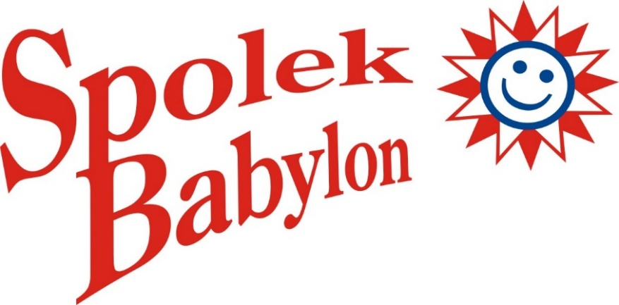

Přihláška
do dílen pro děti podzim 2026

BABYLON, z. s.

IČO: 26612437

Jméno a příjmení: ………………………………………………………………
Zákonný zástupce: ………………………………………………………………...
Bydliště: …………………………………………………………………………..
Email:……………………………………………………………………………..
Telefon: ……………………………………………………………….
…………………………………………..
datum podpis rodičů

Potvrzuji, že výše uvedené údaje jsou pravdivé a přesné.
Tímto souhlasím se správou, zpracováním a uchováváním mých osobních údajů pro vnitřní potřeby Babylon, z. s. Tyto činnosti budou prováděny v souladu s příslušnými právními předpisy, zejména se zákonem č. 101/2000 Sb., o ochraně osobních údajů, v platném znění.
Svoluji se zachycením mé podoby ve formě fotografií a videí, pořízených při aktivitách pořádaných spolkem a s jejich rozšiřováním za účelem prezentace a propagace Babylon, z. s.
Souhlasím s tím, že přihlášené dítě bude do dílen přicházet včas, po stanovené době bude hlavní vchod uzavřen. Dítě zvládá samostatně chůzi do schodů do komunitního centra a případně ze schodů na WC. Babylon, z. s. nenese zodpovědnost za úrazy během dílen.

